Муниципальное казенное общеобразовательное учреждение
«Николо — Поломская средняя общеобразовательная школа»
Парфеньевского муниципального округа Костромской области

ИНДИВИДУАЛЬНЫЙ ИТОГОВЫЙ ПРОЕКТ
на тему:
«Изготовление бумеранга»

Выполнил: Захаров Трофим
ученик 9 класса
Руководитель проекта:
Озерова Вера Владимировна
учитель физики и математики

п. Николо-Полома
2025

ОГЛАВЛЕНИЕ

ВВЕДЕНИЕ………………………………………………………………. | 3
- ОСНОВНАЯ ЧАСТЬ………………………………………………… | 4
1.1 Из истории……………………………………………………………. | 4
1.2 Интересно, что……………………………………………………….. | 4
1.3 Периоды развития бумеранга……………………………………….. | 5
1.4 Виды бумерангов…………………………………………………….. | 6
1.5 Использование……………………………………………………….. | 7
2. ПРАКТИЧЕСКАЯ ЧАСТЬ……………………………………………. | 8
2.1 Проведение опроса…………………………………………………... | 8
2.2 Изготовление бумеранга…………………………………………….. | 8
2.3 Способы запуска……………………………………………………... | 9
2.4 Правила запуска бумеранга…………………………………………. | 10
2.5 Возвращение бумеранга……………………………………………... | 13
ЗАКЛЮЧЕНИЕ………………………………………………………….. | 15
СПИСОК ИСПОЛЬЗОВАННЫХ ИСТОЧНИКОВ…………………….. | 16
ПРИЛОЖЕНИЯ………………………………………………………….. | 17

ВВЕДЕНИЕ

Актуальность выбранной темы.
Бумеранг очень интересная вещь и прекрасное развлечение на свежем воздухе! Он позволяет развивать подвижность, ловкость и меткость. Многие, кто хоть раз видел его полёт, согласятся, что бумеранг — это поистине удивительный предмет, который чудесным или волшебным образом возвращается к бросающему.
Мне стало интересно, что же такое бумеранг. Бумеранг – это детская игрушка или орудие, и я решил поближе познакомиться с его особенностями.
Цель работы: изготовить модель бумеранга и изучить механизм его полета.
Задачи:
- изучить информацию о бумеранге, его технических свойствах;
- изготовить и испытать бумеранг;
- провести анкетирование среди учащихся среднего звена;
- пронаблюдать за техническими свойствами полета бумеранга.
Объект исследования: бумеранг.
Предмет исследования: история создания и область применения бумерангов.

- ОСНОВНАЯ ЧАСТЬ

1.1. Из истории

Бумеранг (англ. Boomerang) – холодное оружие, деревянная метательная палица, чаще серповидной формы. Судя по раскопкам, аналоги бумеранга были известны многим народам. Самые первые изготавливали из кости, затем — из дерева, причем древесина не должна была иметь сучков, а слои должны были повторять форму бумеранга.
Среди множества вещей, пришедших к нам из глубокой древности, таких, как колесо, топор, стрела, бумеранг занимает особое место.
Бумеранг был распространен у австралийских племён, в Юго-Восточной Азии, Южной Индии, Древнем Египте, у индейцев Мексики. Появился бумеранг у аборигенов — коренных жителей Австралии. Вначале это была обыкновенная палка. Мужчины, отправляясь на охоту за птицами или другой мелкой дичью, брали с собой по охапке разной формы палок.
Бумеранг использовался аборигенами как игрушка для детей и излюбленный спортивный снаряд для молодежи – будущих охотников. В играх и соревнованиях с бумерангом охотно участвовали и взрослые. Лишь в одном случае его применяли для охоты: устраивая облавы на стаи птиц, аборигены натягивали над землей сети, затем бросали бумеранг. Крутясь над землей, он летел со страшным свистом, вспугнутые птицы взлетали и запутывались в сетях.
1.2. Интересно, что…..

В нашем представлении бумеранг — типично австралийское оружие, и древнейшим до сих пор считался бумеранг из Австралии, которому около 10 тыс. лет.
Но вот совсем недавно польские археологи нашли в пещере на юге Польши бумеранг, изготовленный из бивня мамонта. По оценкам, ему около 23 тыс. лет. Это дугообразный кусок кости с одной выпуклой (необработанной) поверхностью и другой — плоской, ошлифованной.
Бумеранги обнаружены сейчас на всех континентах, кроме Антарктиды.
Первые европейцы считали бумеранги «примитивными деревянными мечами». Лишь в 1802 году французский инженер Франсис-Луи Бараллье, состоявший на британской службе, впервые описал полет бумеранга: «Они бросают его в воздух или параллельно земле, заставляя его возвращаться к себе, причем с такой скоростью, что его невозможно увидеть, слышен только его свист». Бараллье никак не называет этот метательный снаряд, лишь описывает его как «кусок дерева в форме полукруга».
На разных языках австралийских аборигенов бумеранг именовался по-разному. Люди племени турууол – обитатели долины Джордж-ривер, близ Сиднея, – называли его «бу-мар-ранг».
Именно под этим именем бумеранг был в 1822 году впервые подробно описан, и именно под ним он стал известен сегодня во всех уголках планеты.

1.3. Периоды развития бумеранга

В истории бумеранга было три крупных периода:
«Бронзовый век»– когда люди научились обрабатывать дерево и вырезать из него двухлопастные бумеранги для охоты. Тогда конструкция бумеранга прямо подчинялась особенностям переплетения древесных волокон.
«Серебряный век» бумеранга наступил на рубеже XIX и ХХ столетий, когда широкое распространение получила фанера: благодаря ее структуре удалось добиться большего разнообразия летающих конструкций.
«Золотой век» бумеранга настал еще позже – когда было налажено промышленное производство и обработка различных видов пластмасс и пластика. Именно пластик - самый перспективный материал, делающий возможным миллионы вариантов инженерных находок.

1.4. Виды бумерангов

Существует большое количество разновидностей бумерангов, некоторые из них представлены на рисунке. (Рис. 1.1)

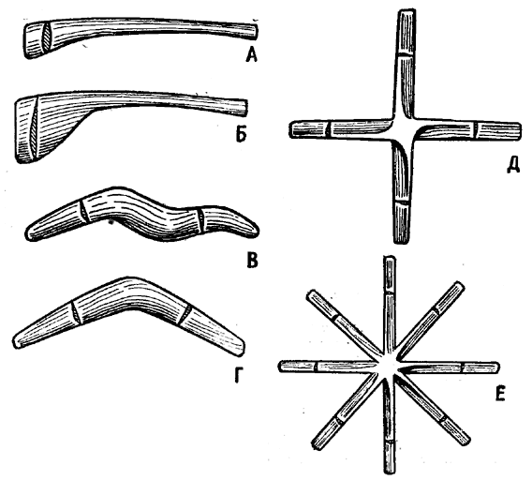
Рис. 1.1 Виды бумерангов
А— боевой прямолетящий бумеранг;
Б— бумеранг «пиль-пиль»;
В— бумеранг «кайли» (при метании против ветра оба эти бумеранга способны возвращаться к метателю);
Г— охотничий возвращающийся бумеранг;
Д и Е— многолопастные возвращающиеся бумеранги.
Какой бы формы ни были бумеранги, они разделяются на два вида: возвращающиеся и невозвращающиеся. По внешнему виду их почти невозможно отличить друг от друга:
- возвращающиеся в место бросания (от 2 до 6 лопастей);
- боевые (не возвращающиеся, длиной около метра, формой напоминает винт от вертолёта);
- прямолетящие (для тренировки собак, имеют форму полукольца и летят параллельно земле на расстояние до 300 м);
- быстроходные;
- тихоходные;
- для сильных, средних и слабых ветров;
- спортивные (описывают круг диаметром от 20 до 40 м);
- дальние (описывают круг диаметром от 40 до 60 м);
- сверхдальние (описывают круг диаметром от 60 до 90 м);
- офисные (диаметр описываемого круга: 1 — 4 м);
- зальные (диаметр описываемого круга: 4 — 7 м);
- спортивно-игровые (диаметр описываемого круга: 8 — 20 м).

1.5. Использование

Бумеранг можно использовать и в медицине. Противопоказаний к метанию бумерангов — ноль, а польза для организма очевидна.
Это эффективное снятие стресса, создание положительного эмоционального настроя, поддержание гибкости позвоночника, формирование осанки, предотвращение развития остеохондроза и гиподинамии, комплексная координация движений тела, развитие глазомера, расширение бокового поля зрения, аккомодация глаза, развитие чувства траекторных движений объекта, повышение скорости реакции, формирование образно-зрительного восприятия пространства, тренинг концентрации внимания. А от регулярных занятий с бумерангом у женщин улучшается характер.

- ПРАКТИЧЕСКАЯ ЧАСТЬ

2.1 Проведение опроса

Перед тем, как приступить к изготовлению бумеранга, мы провели опрос среди учащихся старших классов нашей школы. Цель опроса: узнать, владеют ли учащиеся нашей школы знаниями о бумеранге.
Мы предложили респондентам ответить на следующие вопросы:
1. Что такое бумеранг?
2. Кто изобрел бумеранг?
3. Какие вы знаете виды бумерангов?
4. Умеете ли вы запускать бумеранг так, чтобы он вернулся?
5. Есть ли бумеранг в жизни?
В опросе приняли участие 18 человек.
Результаты опроса представлены в приложении 1.

2.2 Изготовление бумеранга

Чтобы сделать хорошо летающий бумеранг, вам потребуется квадратный лист фанеры (сторона квадрата — 400 мм) толщиной около 10 мм.
Для начала он расчерчивается на клетки со стороной 20 мм, и контур бумеранга с нашего рисунка переносится на фанеру.
Далее следует аккуратно выпилить заготовку лобзиком и прострогать с одной из сторон лопасти так, чтобы к их концам толщина заготовки плавно уменьшалась от 10 мм в середине до 6 мм.
Теперь на заготовку в соответствии с рисунком наносится линия максимальной толщины поперечных сечений — чтобы построить ее, достаточно в любом сечении отложить четверть его длины от передней кромки каждой из лопастей и соединить полученные точки плавной линией (Рис. 2.1)
Теперь с помощью рубанка и рашпиля скругляют лопасти так, чтобы спереди они получились округлыми, а сзади — заостренными. Лучше всего сначала сделать два-три шаблона из картона или фанеры, как показано на рисунке, и в процессе работы контролировать по ним правильность обработки профиля лопастей.
В завершение надо тщательно отшлифовать бумеранг шкуркой, прошпаклевать дефекты и окрасить, как это показано на рисунке, в два цвета.

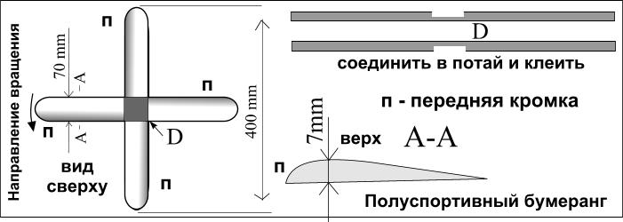
Рис. 2.1 Схема изготовления бумеранга
Материал изготовления — средние и тяжёлые сорта дерева, дуб, липа, берёза, бук и т.д. Фанеру на самом деле для этой схемы использовать затруднительно и не целесообразно. По середине у двух лопастей прорезаются пазы на разных сторонах, после чего они склеиваются клеем ПВА или столярным, в общем любым достаточно прочным клеем для дерева. Для большей прочности можно соединить маленькими шурупами.
Для изготовления бумеранга я выполнил следующие действия:
- Для начала расчертили квадрат на клетки со стороной 20 мм, и контур бумеранга с рисунка перенесли на фанеру.
- Потом аккуратно выпилить заготовку лобзиком, с помощью рубанка и рашпиля закруглили лопасти так, чтобы спереди они получились округлыми.
- В завершение тщательно отшлифовали бумеранг шкуркой

2.3 Способы запуска

Научиться бросать бумеранг может любой человек в возрасте от 6 лет всего за 15 минут.
Во — первых, наденьте перчатки - поменьше опасность травм от неудачных попыток поимки.
Во — вторых, лучше всего запускать бумеранг в полный штиль - так проще начинать, тогда вы увидите истинную картину полёта, не искажённую невидимыми дуновениями ветра. А бумеранг очень чувствителен даже к малейшим колебаниям воздуха - подождите, пока освоите первые шаги, и тогда поймёте как учитывать ветер при запуске бумеранга.
Перед запуском посмотрите, одно или двусторонний у вас бумеранг? Верх и низ у него одинаковые по форме? Если одна сторона плоская, а другая округлая, перед вами двусторонний бумеранг. Округлая сторона - это верх бумеранга (она должна будет в полёте смотреть в небо).

2.4 Правила запуска бумеранга

Сожмите ладонь в кулак, только не напрягайтесь до дрожи, свободнее. Держать бумеранг нужно за кончик между большим пальцем и указательным, при этом ни в коем случае не разжимайте кулака - чтобы указательный палец не распрямился. Зажимать нужно не более 3-х см тела бумеранга (самый кончик), и при этом - если бумеранг односторонний, то выпуклая сторона прижата к большому пальцу руки. Правша ли вы или левша - всё равно, выпуклость - к большому пальцу.
Зажмите самый кончик бумеранга в кулак так, чтобы округлая сторона бумеранга была прижата большим пальцем (Рис. 2.2)

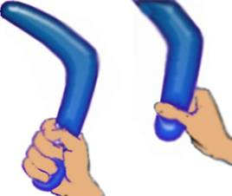
Рис. 2.2 Положение бумеранга в руке
Большинство типов бумерангов запускается в вертикальной плоскости. Это нужно будет чётко отработать для себя - если вы "завалите" бумеранг, то вместо траектории возвращения он вначале уйдёт в небо, а затем катастрофически упадёт вниз. Не мучьте его, постарайтесь выдержать вертикаль при запуске!
При запуске держите бумеранг вертикально.
Если стоит полный штиль, тогда не имеет значения, в какую сторону запускать бумеранг, только учитывайте возможные препятствия и опасности для окружающих. Но если дует ветер - и не более 2 м/c - то запуск надо делать в направлении примерно 60˚ к вектору ветра (для правшей - вправо 60˚, для левшей - влево!). Вряд ли вы справитесь с ветром большей силы, поэтому - если вы не специалист высочайшего класса, не расстраивайте бумеранг и себя - лучше перейдите к запуску воздушных змеев! (Рис. 2.3).
Ветер оказывает огромное влияние на траекторию движения бумеранга.

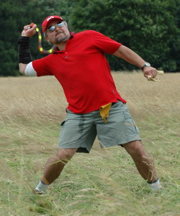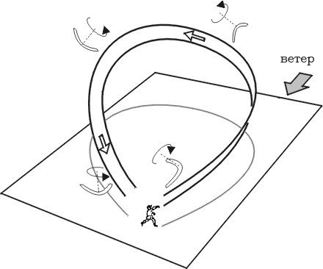
Рис. 2.3 Влияние ветра на запуск бумеранга

Как выбрать цель на старте? Некая условная цель находится чуть выше того уровня, на котором расположена ваша запускающая рука, выберите, например, дальние деревья и стремитесь туда забросить бумеранг - он исправно опишет заложенную в его конструкции траекторию полёта (это может быть - "окружность", "эллипс", "восьмёрка", "спираль") и вернётся к вам в руки.
Когда бросаете бумеранг, цельтесь немного выше уровня запускающей руки.
Вовсе не требуется Геркулесовой мощи, чтобы хорошо запустить бумеранг - он запускается больше импульсом души, отдачей внутренней энергии, чем грубой физической силой. А сейчас пока - не сила требуется, а отработка особого движения, которое начинается всем корпусом, когда бумеранг находится за вашим плечом, и заканчивается хлёстким сгибанием запястья, словно в руке у вас плёточка. (Рис. 2.4) Бумеранг пошёл! Только не прищемите его перед самым отрывом, он свободно скользит по коже пальцев, не зажимается, только согревается ими.
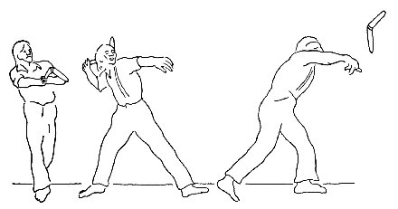
Рис. 2.4 Движения тела при запуске бумеранга
Нет - грубой силе
Если вы запускаете "случайный" бумеранг (купленный где-то) без консультаций специалиста, то лучше не ловите его в первые запуски - пусть приземляется сам. Во-первых, как мы уже говорили, вам может попасться подделка - опасный, острый предмет. Во-вторых, вряд ли в первых запусках вы увидите прилетающим его в свои руки вообще, так что не спешите. В-третьих, вам вполне могут продать подделку в форме бумеранга, но возвращаться он не будет никогда. Ловите!
Бумеранг после запуска имеет ось вращения, и она совсем не обязательно находится в его теле: возьмите хотя бы самый привычный вид - в форме русской буквы "С", при вращении ось находится в воздухе, в пустом пространстве, внутри "буквы". А человек, когда стремится поймать такую вращающуюся систему, интуитивно хватается за центр её тяжести, за центр (ось) вращения - а в ней-то как раз и ничего и нет.

2.5 Возвращение бумеранга

Что нужно сделать, чтобы бумеранг вернулся прямо в руки?
Важно подыскать для запуска бумеранга широкую открытую площадку, желательно не асфальтированную – поляну, лужайку, поле.
Выбирайте бумеранг с 3 или 4 лопастями и не забудьте надеть перчатки!
Держать бумеранг нужно в правой руке за конец лопасти между большим и согнутым указательным пальцами. Бумеранг должен иметь возможность вращаться, а потому сильно сжимать его не следует.
При запуске бумеранг нужно держать обязательно вертикально, на уровне уха – и ни в коем случае не горизонтально, не так, как летающую тарелку.
Если при запуске бумеранга не везет с погодой и есть ветер, необходимо определить его направление и бросать бумеранг по направлению ветра. Бросок лучше ориентировать правее себя.
Для большего замаха рекомендуется отвести руку назад. Бросать бумеранг следует резко, при этом кистью руки необходимо придать ему максимально возможное вращение.
Ловить бумеранг нужно двумя ладонями горизонтально, так называемым прихлопом на некотором расстоянии от тела (Рис. 2.5)
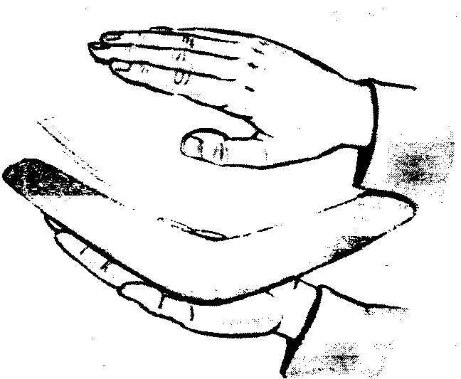
Рис. 2.5 Расположение рук при ловле бумеранга

ЗАКЛЮЧЕНИЕ

Самое интересное и занимательное в бумеранге – его полет, а точнее его траектория полета.
Сегодня, в век пластмассы, бумеранги нашли себе применение в спорте. Ассоциации бумерангистов есть в США, Канаде, Германии, Франции. Действует Всемирная ассоциация бумеранга, издается журнал Many Happy Returns («Много счастливых возвращений»), проводятся международные чемпионаты, где бумерангисты соревнуются в скорости, точности и выносливости.
Исторически бумеранг не был изобретен как игрушка, изначально использовался как боевое и охотничье орудие. Только в наше время бумеранг стали использовать для игр.
Бумеранг летает не потому, что он легкий. Здесь очень важно, под каким углом направить движение и как его запустили, какова его масса, какова степень закрутки и многие другие тонкости.
Работа над проектом помогла мне узнать очень много нового о бумеранге, научила правильно подбирать нужную литературу, проявлять творчество и терпение в изготовлении изделия и его испытания.
В своей работе я рассмотрел историю происхождения бумеранга, его назначение и области применения, разновидности, классификацию, строение. Я постарался выяснить, почему бумеранг возвращается и как правильно его запускать.
Мной был изготовлен бумеранг, который возвращался ко мне не всегда. Из 20 запусков бумеранг вернулся 3 раза.

СПИСОК ИСПОЛЬЗОВАННЫХ ИСТОЧНИКОВ

1. Википедия [Электронный ресурс]. – Режим доступа: https://ru.wikipedia.org/wiki/%D0%91%D1%83%D0%BC%D0%B5%D1%80%D0%B0%D0%BD%D0%B3
2. Республиканская научно-техническая библиотека [Электронный ресурс]. – Режим доступа:https://rlst.by/2021/08/16/bumerang-istoriya-izobreteniya-i-rasprostraneniya/
3. Алые паруса (проект для одарённых детей) [Электронный ресурс]. – Режим доступа: ttps://nsportal.ru/ap/library/nauchno-tekhnicheskoe-tvorchestvo/2015/02/10/proekt-po-fizikebumerang
4. Мультиурок [Электронный ресурс]. – Режим доступа: https://multiurok.ru/files/nauchno-issledovatelskaia-rabota-na-temu-samodelny.html

ПРИЛОЖЕНИЕ 1

Результаты анкетирования
1. Что такое бумеранг?
 | Метательное орудие | Игрушка которая возвращается к владельцу | Не знаю
Что такое бумеранг? | 8 | 7 | 3
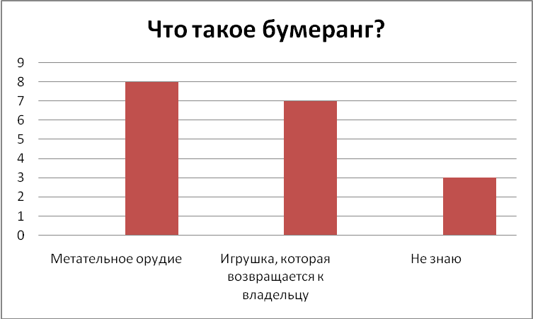
2. Кто изобрел бумеранг?
 | Индейцы | Австралийские аборигены | Аборигены | Не знаю
Кто изобрел бумеранг? | 1 | 3 | 5 | 9
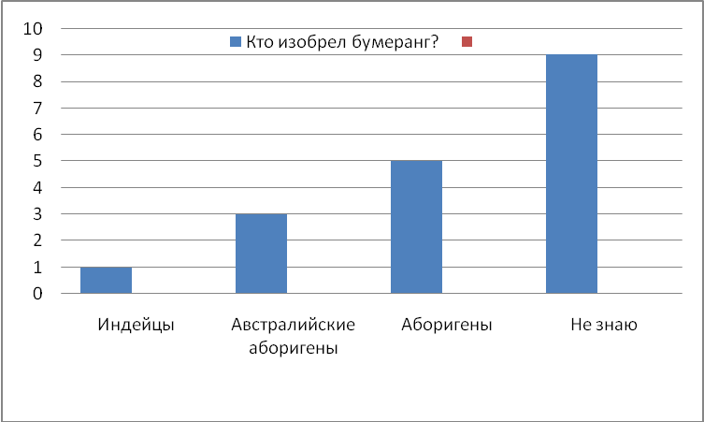
3. Какие вы знаете виды бумерангов?
Разные — 1,
по количеству лопастей и по типу полёта — 1,
не знаю — 9,
охотничий — 5,
боевой и возвращающий — 2
4. Умеете ли вы запускать бумеранг так, чтобы он вернулся?
Да 11, нет 7
 | да | нет
Умеете ли вы запускать бумеранг? | 11 | 7
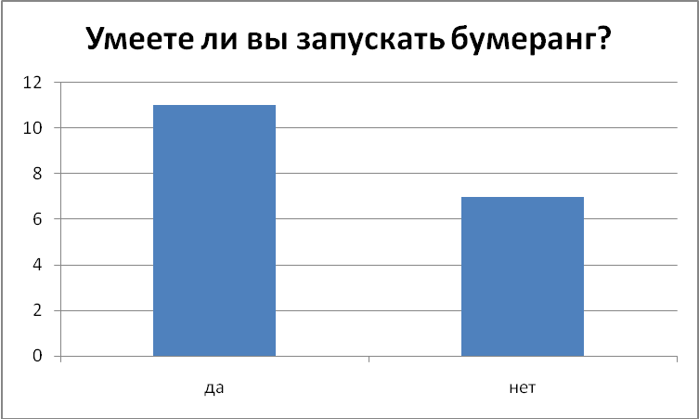

5. Есть ли бумеранг в жизни?
Да — 18 человек

Результаты опроса показали, что:
- 11 человек (61% опрошенных) из 18 человек знают, что такое бумеранг
- 50 % респондентов сошлись во мнении, что бумеранг изобрели австралийские аборигены
- 44 % опрошенных считают, что бумеранг — это метательное орудие
- Для 40% – это игрушка

